管理体系审核记录表
过程与活动、  抽样计划 | 涉及条款 | 受审核部门：厂办（含财务科） 主管领导：熊学杰 陪同人员：熊威 | 判定
 |  | 审核员：姜海军 审核时间：2021.3.15
审核条款：
QMS:9.1.1监视、测量、分析和评价总则、9.1.3分析与评价，
EOMS:6.1.2环境因素/危险源的辨识与评价、6.1.3合规义务、6.1.4措施的策划、8.1运行策划和控制、9.1监视、测量、分析和评价（9.1.1总则、9.1.2合规性评价）、8.2应急准备和响应,
环境因素识别、危险源辨识、风险评价和控制措施的确定 | EO6.1.2 | 厂办作为公司环境和职业健康安全管理体系的主控部门，主要负责识别评价相关的环境因素和危险源，查有：《SLSB-CX01-2020 环境因素和危险源识别评价与控制程序》。  询问识别：根据各部门识别及各生产、办公、供应、销售、质检、仓库过程环节识别，由厂办汇总。  查到《环境因素辨识和评价表》，识别考虑了正常、异常、紧急，过去、现在、未来三种时态，考虑了供方、客户等可施加影响的环境因素，能考虑到产品生命周期观点，如产品生产流程设计活动、生产活动、检验活动、运输活动的环境因素。  识别情况如下：  抽 1）水：  公司无生产废水外排，生活废水经化粪池处理后清掏作为农肥；  2）噪声：  机加工设备运行的噪声排放等；  3）气：  焊接和刷漆过程废气的排放；  4）废渣：  生活垃圾弃置、生产过程中产生的边角料及不合格产品的排放、设备维修废件弃置、设备维保含油废抹布废弃、办公碳粉盒废弃等；  5）（紧急、意外、异常）情况：  潜在火灾发生等。  以上环境因素的识别按照过去、现在和将来三种时态，正常、异常和紧急三种状态进行了识别；并按照多因子评价法对环境因素进行了评价。  提供了《重要环境因素清单》，  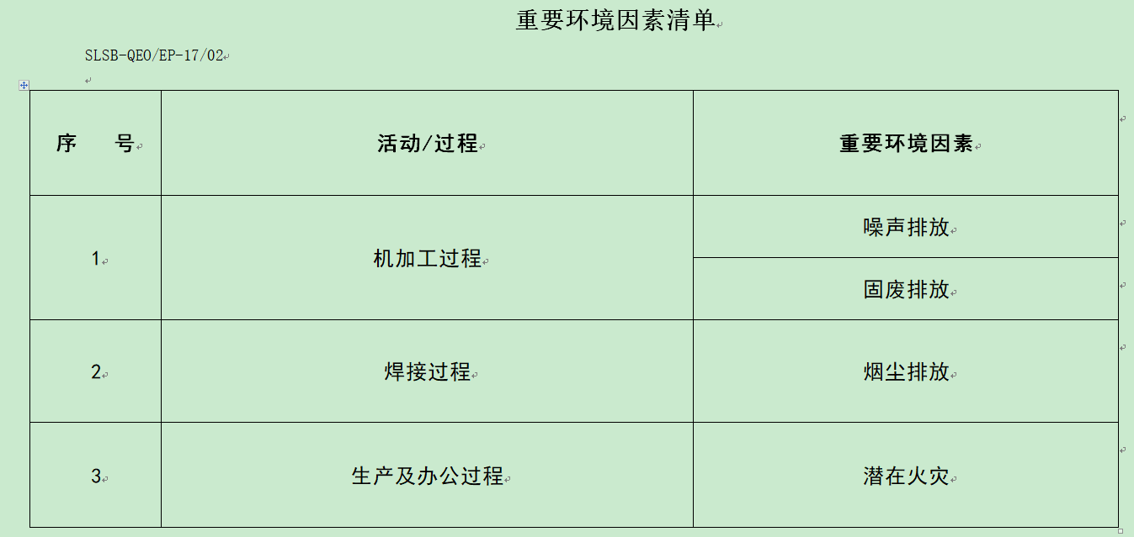  涉及厂办部门的环境因素有生活垃圾的处置不当污染环境，纸张使用能源消耗，空调冷凝水排放污染水土等。  厂办的重要环境因素为日常办公过程中固废的排放、火灾事故的发生等。  控制措施主要有：固废分类存放、办公危废交耗材供应单位、定期监测、日常培训、消防配备消防器材等措施。  查《职业安全健康管理体系危害辨识、风险评价、风险控制工作表》，识别办公活动、采购销售过程、检验过程、生产过程中的危险源。如不间断电源短路引起弧光，烟头未及时熄灭或直接扔到纸篓中，地面有油参观者滑倒，焊接废气、机加工作业 噪音太大，生产过程未戴防护用品造成人身伤害、设备噪声超标等。  查到《不可接受风险的危险源清单》，  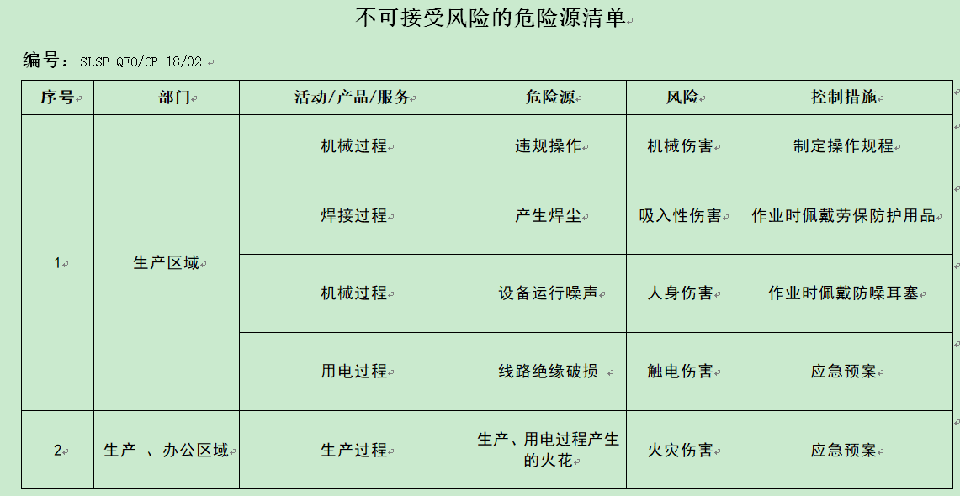  涉及厂办的危险源主要是插座质量差漏电，接线板负荷过重，外来车辆进入停车场 车辆伤害等。  危险源控制执行管理方案、配备消防器材、个体防护、日常检查、日常培训教育等运行控制措施等。
应对风险和机遇措施的策划 | EO6.1.4 | 公司根据环境因素和危险源的风险辨识结果，分别制定出《重要环境因素清单》、《不可接受风险的危险源清单》，通过具体的措施进行有效控制：目标、管理方案、管理制度运行控制、应急预案、检查、培训。  制定了《SLSB-CX21-2020 合规性评价控制程序》、《SLSB-CX15-2020 监视和测量控制程序》，每年对公司适用的合规义务进行识别更新并定期评价、检查。  经组织评价，组织策划的措施基本能够满足风险和机遇应对需要，能够与识别的风险和机遇对产品符合性的潜在影响相适应，基本满足标准要求。
运行控制  财务支出 | EO8.1 | 公司策划了如下要求对环境、安全体系运行进行控制，具体如下：  编制了《SLSB-CX06-2020 运行控制程序》、《SLSB-CX07-2020 废弃物控制程序》、《SLSB-CX09-2020 消防控制程序》、《SLSB-CX13-2020 资源能源控制程序》、《SLSB-CX14-2020 应急准备和响应控制程序》、《AQ02劳动保护管理规定》、《AQ03职业卫生管理规定》、《AQ04安全生产检查及隐患治理规定》、《HJ03废弃物处理规定》、《HJ04环境保护管理规定》、《HJ05消防管理规定》等文件规定。  提供了环境现状评价报告及备案批复，见附件。  公司于2017年3月委托江西融大环境技术咨询有限公司为本项目编制《南昌水利设备厂年加工汽车配件10万件、水利设备200套项目环境现状评价报告》，通过了当地环境保护局备案审批。  1、公司编制了管理规定和程序文件，规定了生产、销售过程安全、环境管理的要求。  2、生产过程无废水外排，生活废水经化粪池处理后定期清掏用作农肥。  3、由厂办负责全公司的消防器材的管理，生活区、办公区均配置了灭火器等消防装置。现场各类物资均分类存放，有垃圾桶，统一收集有关固废。办公区已放置了干粉灭火器，均在有效期内。  4、工伤保险：公司职工均参加了养老保险、工伤保险等。  5、查2020年度用于环保和职业健康安全的资金投入约30000元，主要是消防设施、固废处理、培训教育、劳保用品等。  6、未能提供涉及职业病人员健康体检的报告。  7、查到环境监测报告，废气和噪声能达标排放。  8、噪声、废气排放的管理控制具体见生产科审核记录。  现场巡视办公区、厂区：  企业位于江西省南昌市新建区乐化，有车间仓库和办公楼，企业属于一般金属品加工行业，企业四邻无敏感区域。  查看各办公区域电脑，空调等办公设施齐全，用电规范，无临时线使用。办公区卫生保持较好，管理较好，无废水乱排现象。无浪费水电现象。  办公区域、配置了消防器材、粉灭火器，查看指针在绿区，有效。 办公车辆均经过年审，司机驾驶证在有效期内。  办公区域均有固废分类垃圾蒌，未发现乱存放废纸、废电池、硒鼓等情况。  厂区有配电室一个，门口有灭火器，均有效。门口有配电重地标识，未发现安全隐患。  部门运行控制基本符合规定要求。
应急准备和响应 | EO8.2 | 编制了《SLSB-CX14-2020应急准备和响应控制程序》，确定的紧急情况有：火灾、触电、人身伤害等。提供了应急预案，其中包括目的、适用范围、职责、应急处理细则、演习、必备资料等，相关内容基本充分。  应急设施配置：在院内、办公场所内、车间内、仓库内均配备了灭火器、消防栓等消防设施。  查2021.1.25日的消防应急预案演练记录，演练地点：公司车间；参加人员各岗位人员；记录演练过程、急救措施等内容。演练后对应急预案进行了评审，协调基本顺利、达到预期目标，编制生产科，审核：徐刚锐。  再查2020.12.15日物体打击应急响应演练记录，2020.12.17日机械伤害应急响应演练记录，2020.12.18日触电事故应急响应演练记录，演练效果较好。达到了预定目标。  自体系运行以来尚未发生紧急情况。
监视、测量、分析和评价总则、  分析与评价 | Q9.1.1  Q9.1.3 | 组织确定的监视测量内容包括：  - 产品的检验（功能、性能技术指标、法律法规的符合性）；  - 供方绩效（合格供方评价、供方的社会价值观；每年1次）；  - 顾客满意度调查（每年1次、数据统计分析）；  - 目标完成情况（各部门月查、季查、年查）；  - 不合格品情况；  - 日常检查（环保检查、公司规章制度及各项管理规定检查）；  - 采购完成率检查；  - 销售完成情况检查；  - 风险机遇措施有效性检查；  - 内审和管理评审年度检查；  具体包括利用使用情况基本符合规定、相关部门提供相应的反馈及信息交流和沟通；  公司数据包括：对产品的生产控制状况、管理体系运行、顾客满意、实现过程、供方等过程的数据分析。  查自公司管理体系运行以来，已经进行搜集信息和数据的活动：管理目标考核、顾客满意度调查、供方的交付和管理体系安全运行情况等的简单分析。  公司通过对管理目标的状态评价产品和服务的符合性良好；对顾客满意度评价为达到目标要求；外部供方按时交付和质量经分析均满足要求，绩效良好。通过内审评审公司管理体系的符合性；通过管理评审评价公司应对风险和机遇所采取措施有效，管理体系有效、绩效良好，评价出管理体系改进的需求加强风险管控。信息和数据分析、评价情况见各相关过程的审核记录。
绩效测量和监视 | EO9.1.1 | 管理体系目标考核按季度进行，抽查到2020年目标考核记录，厂办负责考核，2021.2.25日考核公司和分解的各部门管理目标均已完成。  查到环境、安全检查记录，2020.10.10日徐刚锐对办公区、生产区检查，内容涉及卫生清理，危废收集，消防通道，劳保用品穿戴，生产设备安全防护，生产用电，灭火器。消防栓，抽烟吃零食等，检查结果均正常。  再查2020.12.17日、2021.3.11日检查记录，检查结果均正常。  未有上级主管部门的监督检查。  查到环境检测报告，南昌华标检测技术有限公司于2017年3月29日进行了废气、噪声监测，结果合格。但是检测日期距今时间较长，与企业负责人沟通，公司正准备拆迁，等换到新厂区后会及时安排环境监测。  机加工过程有噪声排放，已建议企业做一次工作场所健康危害因素检测。  也未能提供职业健康危害关键岗位作业人员健康体检合格的证据，不符合规定要求，开具了不符合报告。  公司经营能遵守相关的法律法规，没有违反环境、职业健康安全法律法规现象，近期没有发生环境与职业健康安全的事故。 | N
合规义务、法律法规和其他要求 | EO6.1.3 | 编制了《SLSB-CX02-2020 质量、环境、职业健康安全法律法规控制程序》，对法律法规的识别更新和应用进行规定。厂办为主控部门。  部门人员介绍：主要通过网络、报纸杂志电视等新闻媒体、购买、上级下发等多种形式收集本公司适用的法律法规。  提供了“适用的法律法规及其它要求一览表”，如《中华人民共和国环境保护法》、《中华人民共和国环境影响评价法》、《中华人民共和国噪声污染防治法》、《中华人民共和国消防法》、《工伤保险条例》、《中华人民共和国职业病防治法》、《江西省建设项目环境保护条例》、《中国华人民共和国突发事件应对法》、《江西省安全生产事故灾难应急预案》、《江西省安全生产条例》等。  已识别法律法规及其它要求的适用条款，并与环境因素、危险源进行了对应。  公司法律、法规及其它要求都有现行文本，大部分为电子版本。各部门如有需要到行政部查阅。公司通过培训、会议等方式向有关员工传达法律、法规及其它要求的相关要求。
合规性评价 | EO9.1.2 | 编制了《SLSB-CX21-2020 合规性评价控制程序》，其中规定了对本公司法规及其他要求的合规性评价的要求。  现场提供了2020.11.4日的“合规性评价”记录，徐刚锐、叶安红、胡永华等对收集的法律法规和其他要求进行了评价，评价结果均为符合，未见不符合要求。  部门已对有关法规及其他要求进行识别、评价，满足要求。

说明：不符合标注N

